Ray üstünde
TÜV SÜD Rail, raylı araçlar için B&R kontrol teknolojisini onaylıyor
TÜV SÜD Rail, demiryolu ve demiryolu uygulamaları için B&R X90 sistemini onaylamıştır. EN 50155, EN 50657 ve EN 45545-2 standartlarına göre mobil kontrol sistemi artık ışık ve sıcaklık kontrolü gibi uygulamalar için kullanılabilir.
X90 ürünleri zorlu çevresel etkilere karşı oldukça dayanıklıdır ve elektromanyetik uyumluluk için yüksek gereksinimleri karşılar. Bu, TÜV SÜD Rail tarafından da onaylanmıştır. Sertifika ayrıca B&R yazılımının yüksek kalitesini kanıtlıyor ve yüksek düzeyde yangın güvenliğini garanti ediyor.
Zorlu koşullarda kullanım
B&R, X90 serisindeki ürünleri son derece zorlu koşullarda kullanım için tasarlamıştır. Cihazlar IP69K koruma sınıfında tasarlanmıştır. -40 °C ile +85 °C arasındaki muhafaza sıcaklığında kullanılabilirler, şok ve titreşim yüklerine karşı duyarsızdırlar.

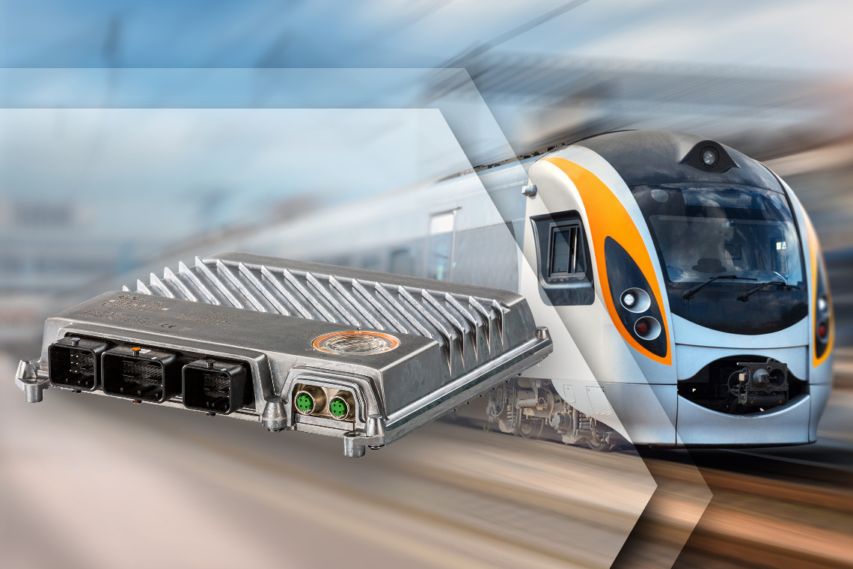
İkna edici kalite: TÜV SÜD Rail, demiryolu uygulamaları için X90 kontrol sistemini onaylamıştır.

B&R Hakkında
ABB Grubunun bir bölümü olan B&R, merkezi Avusturya'da bulunan endüstriyel otomasyon alanında global bir liderdir. B&R, neredeyse her sektördeki müşterilere makine ve fabrika otomasyonu, hareket kontrolü, HMI ve entegre güvenlik teknolojisi için eksiksiz çözümler sunmak üzere en son teknolojiyi ileri mühendislikle birleştiriyor. OPC UA, POWERLINK ve openSAFETY gibi Endüstriyel IoT iletişim standartlarının yanı sıra Automation Studio yazılımıyla B&R, otomasyon mühendisliğinin geleceğini sürekli olarak yeniden tanımlıyor. B&R'ı endüstriyel otomasyonun ön saflarında tutan yenilikçi ruh, süreçleri basitleştirme ve müşteri beklentilerini aşma taahhüdünden kaynaklanmaktadır.
Daha fazla bilgi için www.br-automation.com adresini ziyaret edin.

